08.09.2026 р. № 130
Головам райдержадміністрацій
Головам територіальних громад
Івано-Франківської області
З метою інформування громадськості та доведення до широкого читацького загалу (в т.ч. шляхом публікації на офіційних веб-сайтах райдержадміністрацій, територіальних громад та інших офіційних веб-ресурсах),
Головне управління Держпродспоживслужби в Івано-Франківській області (76019 м. Івано-Франківськ, вул. Берегова, 24, тел. 51-13-89, ifdergprod@vetif.gov.ua) подає наступну актуальну

Картопляна міль – небезпечний карантинний шкідник пасльонових культур
Держпродспоживслужба попереджає про небезпеку поширення картопляної молі (Phthorimaea operculella Zeller) – шкідника, який завдає значної шкоди посівам і врожаю картоплі, томатів, баклажанів та інших культур родини пасльонових.
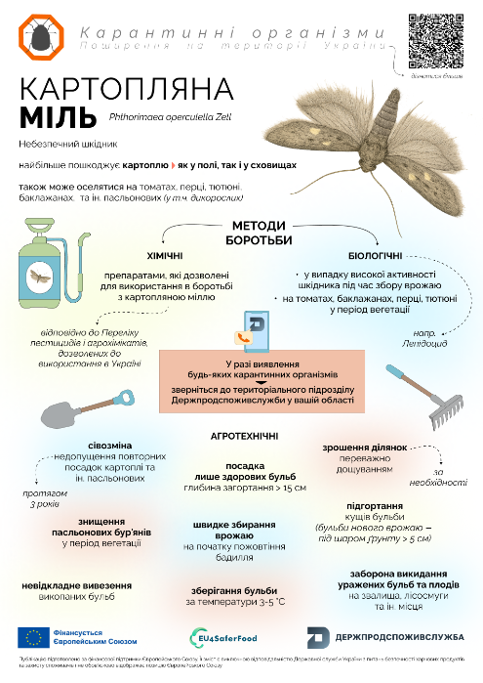
Картопляна міль походить із Південної Америки, але нині поширена у багатьох країнах світу. В Україні вона виявлена переважно в південних та східних областях, проте існує високий ризик її подальшого поширення.
Біологічна характеристика
- Метелик дрібний, з вузькими сіро-бурими крилами, розмах крил – 10–12 мм.
- Яйця відкладає на нижньому боці листків, стеблах або бульбах картоплі, а також на плодах та листі інших пасльонових.
- Гусениці білуваті або рожевуваті, завдовжки до 12 мм.
- Розвиток відбувається як у полі, так і у сховищах.
- За рік у теплих регіонах можливий розвиток 4–5 поколінь.
Шкідливість
Гусінь живиться всередині листків, стебел і бульб, утворюючи ходи, заповнені екскрементами. Це призводить до:
- зниження врожайності;
- псування бульб під час зберігання;
- поширення гнилей та втрати товарної якості продукції.
Картопляна міль небезпечна тим, що продовжує розмножуватися і в картоплесховищах, тому втрати врожаю можуть досягати 80% за відсутності заходів контролю.
Ознаки ураження
- Звивисті міни в листках і стеблах.
- Отвори на поверхні бульб та внутрішні ходи.
- Наявність темних грудочок екскрементів у ходах.
- Дрібні метелики, що злітають при доторканні до рослин або тари з бульбами.
Заходи боротьби
- У полі
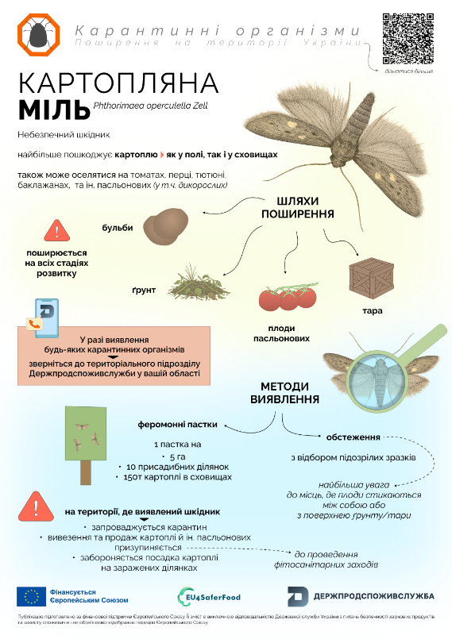
  - Використання здорового насіннєвого матеріалу.
  - Дотримання сівозміни, розміщення ділянок картоплі подалі від посівів інших пасльонових культур.
  - Знищення рослинних решток після збирання врожаю.
  - Глибока зяблева оранка для знищення зимуючих стадій шкідника.
  - Обробка дозволеними інсектицидами в період масового льоту метеликів та відродження гусені – із дотриманням регламентів застосування засобів захисту рослин.
- Під час зберігання
  - Закладання лише здорових, неушкоджених бульб.
  - Зберігання за температури не вище +5 °C.
  - Регулярний контроль стану картоплі та видалення пошкоджених бульб.
Рекомендації населенню
Держпродспоживслужба закликає громадян та фермерів:
- уважно перевіряти насіннєвий матеріал перед висаджуванням;
- у разі виявлення ознак пошкодження картоплі чи інших пасльонових культур негайно повідомляти територіальні органи Держпродспоживслужби;
- не вивозити насіннєву картоплю з карантинних зон.
Пам’ятайте: картопляна міль – небезпечний карантинний організм, який може призвести до значних економічних втрат. Лише своєчасне виявлення та злагоджені дії допоможуть запобігти її поширенню в Україні.
Спільно з європейським проєктом EU4SaferFood створили інформаційні матеріали щодо ознак пошкодження, заходів боротьби та шляхів поширення картопляної молі.
